Medlemskryssning 17/10-2014
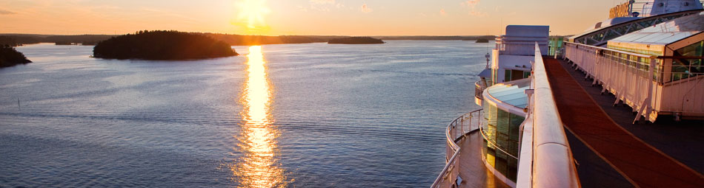
Fredagen den 17:e oktober anordnar fritidsföreningen Gävleborg en 22-timmars kryssning till Mariehamn med Birka Paradise!
Denna kryssning kommer att ske i samarbete med fritidsföreningen Stockholm, som vi under kvällen minglar och utbyter erfarenheter med. Så ta chansen och följ med du också!
Priset för denna kryssning är endast 370kr/pers vilket innefattar:
Buss tur och retur från Gävle (avg. fre kl 12:50, hemma lör kl 20:15)
Tidig ombordstigning samt mingel i konferensavdelnigen.
Del i Birka utsides 2-bäddshytt.
Middagsbuffét på kvällen.
Betalning sker SENAST 15/9 till plusgiro: 362102-6. Märk betalningen med ditt namn!
Skicka sedan ett mail till: fritidsforeningen.gavleborg@trafikverket.se
där du skriver personnummer (åååå-mm-dd) samt vem du kommer att dela hytt med!
